INFORME DE LA COMISIÓN DE EDUCACIÓN Y CULTURA, recaído en el proyecto de ley, en segundo trámite constitucional, que suspende la aplicación de la Evaluación Docente y de las pruebas del Sistema de Medición de la Calidad de la Educación (SIMCE), correspondientes al año 2020, debido a la pandemia de Covid-19.

BOLETÍN Nº 13.554-04.
____________________________________

HONORABLE SENADO:

La Comisión de Educación y Cultura tiene el honor de informar respecto del proyecto de ley de la referencia, iniciado en moción de los Honorables Diputados señoras Camila Rojas y Camila Vallejo y señores Rodrigo González y Juan Santana.

A una o más sesiones en que se discutió este proyecto de ley concurrió, además de sus miembros, el Honorable Senador señor Navarro.

Concurrieron, además, especialmente invitados:

Del Ministerio de Educación: el Subsecretario, señor Jorge Poblete; el Secretario Ejecutivo de la Agencia de la Calidad de la Educación, señor Daniel Rodríguez y la directora del Centro de Perfeccionamiento, Experimentación e Investigaciones Pedagógicas del Ministerio de Educación (CPEIP), señora Francisca Díaz.

Del Colegio de Profesores de Chile A.G.: el Presidente Nacional, señor Mario Aguilar y el Primer Vicepresidente, señor Guido Reyes; el Presidente del Colegio de Profesores de la Región del Libertador General Bernardo O´Higgins, señor Roberto Villagra y del Colegio de Profesores de Copiapó, el Dirigente, señor Carlos Rodríguez.

Del Centro de Investigación para la Educación Inclusiva y PACES de la Pontificia Universidad Católica de Valparaíso: el Investigador Principal de línea "Políticas y Prácticas de Gestión", Profesor Titular de la Escuela de Psicología y director del Doctorado en Psicología de esa casa de estudios, señor Vicente Sisto.

De Acción Educar: la Directora Ejecutiva, señora Magdalena Vergara.

De Aptus Chile: el Gerente General, señor Rodrigo López.

De la Corporación APRENDER, su Directora Ejecutiva y ex Ministra de Educación, señora Mariana Aylwin.

- - -

OBJETIVO DEL PROYECTO

Suspender la realización de la Evaluación Docente, por el año 2020, debido a la pandemia mundial de COVID-19, posponiendo dicho proceso para el año 2021, sin perjuicio de realizarla respecto los profesionales de la educación que manifiesten expresamente su voluntad en ese sentido.
- - -

ANTECEDENTES

Para el debido estudio de este proyecto de ley, se han tenido en consideración, entre otros, los siguientes:

I.- DE DERECHO

1.- Ley N° 19.070, que aprueba el Estatuto de los Profesionales de la Educación.

2.- Ley N° 20.903, que crea el Sistema de Desarrollo Profesional Docente y modifica otras normas.

II.- DE HECHO

Moción.

Señalan los autores que el país enfrenta una pandemia mundial sin precedentes en la historia humana. La nueva cepa de coronavirus, denominado “Coronavirus-2”, del síndrome respiratorio agudo grave (SARS-CoV2), también conocido como la enfermedad “COVID-19”, se ha expandido por el planeta, infectado a más de 4.097.158 personas a la fecha, con un saldo de 282.495 muertos. Chile tiene, al día de hoy, 28.866 infectados y 312 fallecidos (cifras a mayo de 2020). La pandemia ha obligado a la totalidad de los países afectados a suspender la asistencia a clases en todos los niveles del sistema educacional, como medida preventiva para evitar contagios masivos que colapsen sus sistemas de salud. Se estima, continúa la moción, que 1.600 millones de niños y jóvenes no asisten a la escuela en el mundo por la pandemia, lo que representa cerca del 80% de los estudiantes en edad escolar a nivel global. La interrupción del año escolar ha alterado por completo la vida de niños, padres y maestros.
Considerando lo anterior, afirman los autores, el Ministerio de Educación ha entregado señales equívocas sugiriendo, por ejemplo, que el retorno a clases de los estudiantes debió ser a fines del mes de abril. Aún más, persiste en la idea al convocar a miles de profesores para dar inicio al “Proceso 2020” de la Evaluación Docente. Sin perjuicio de lo anterior, el Ejecutivo tampoco ha dado señales claras en orden a suspender la realización de las pruebas SIMCE, dado que, de acuerdo a la moción, carece de todo sentido realizarla en el contexto de emergencia.
De acuerdo a los argumentos enunciados, declaran los autores que el artículo 70 de la Ley N° 19.070, que aprueba el Estatuto de los Profesionales de la Educación y la Ley N° 20.903, que crea el Sistema de Desarrollo Profesional Docente y modifica otras normas, establece que “los docentes de aula deben someterse a un programa de evaluación profesional cada cuatro años.” Dicho programa considera la evaluación del trabajo del profesor en el aula, el que no es posible verificar. Resulta evidente, luego, que carece de todo sentido iniciar un proceso de evaluación de los profesionales de la educación, que no podrá medir uno de sus principales componentes por las consecuencias de la pandemia. Declaran los autores que cabe tener presente que, en todo caso, el Reglamento sobre Evaluación Docente considera en su artículo 7, letra a), que “se podrá, a solicitud del docente suspender la evaluación para el año inmediatamente siguiente, en los casos de fuerza mayor.” Por su parte, continúa la moción, el artículo 37 de la Ley N° 20.370, que establece la Ley General de Educación, prescribe que le corresponderá a la Agencia de la Calidad diseñar e implementar el sistema nacional de evaluación de logros de aprendizaje, el cual debe verificar el grado de cumplimiento de los objetivos generales por medio de la medición de estándares de aprendizaje referidos a las bases curriculares nacionales de educación básica y media. En virtud de dicho mandato legal, la Agencia de Calidad de la Educación ha implementado las pruebas SIMCE.
En este contexto, las pruebas SIMCE (Sistema de Medición de la Calidad de la Educación), corresponden a una evaluación de aprendizaje que aborda el logro de los contenidos y habilidades del currículo vigente en diferentes asignaturas y áreas de aprendizaje, y que se aplica a todos los estudiantes del país que cursan los niveles evaluados. La Ley General de Educación dispone que las evaluaciones nacionales e internacionales se desarrollarán de acuerdo a un plan de, a lo menos, cinco años, elaborado por el Ministerio de Educación, aprobado previo informe favorable del Consejo Nacional de Educación. Este plan deberá considerar las áreas curriculares que son objeto de evaluación, los grados de educación básica y media que son medidos, la periodicidad de la evaluación y las principales desagregaciones y los modos de informar resultados. Las asignaturas que actualmente se evalúan son: Lenguaje y Comunicación (Comprensión de Lectura y Escritura); Matemática; Ciencias Naturales; Historia, Geografía y Ciencias Sociales e Inglés. Las pruebas se aplican a estudiantes de 2°, 4°, 6°, 8° básico, II Y III medio, y se informa oportunamente a los establecimientos las asignaturas que serán evaluadas en el año en curso, en el nivel que corresponda. A partir del año 2013, se aplican pruebas censales para estudiantes de 6° básico con discapacidad sensorial. Cabe señalar, continúa la moción, que las pruebas SIMCE además de dar cuenta del desempeño de los alumnos y sus respectivos colegios, permiten que los establecimientos sean clasificados de acuerdo al puntaje obtenido, lo cual influye posteriormente en la entrega de incentivos económicos a sus profesores y asistentes de la educación.
El sistema de evaluación descrito ha sido objeto de múltiples críticas por parte de diversos actores de la educación que han propuesto su eliminación. Citan los autores un estudio del Centro de Investigación de Educación Inclusiva, dependiente de la Pontificia Universidad Católica de Valparaíso, denominado "Sobre/contra el SIMCE", emitido por el Doctor Félix Angulo que señala que las pruebas SIMCE no miden la calidad de la educación, sino que, más bien, ayudan a perpetuar la segregación social, convirtiendo al sistema educativo en un modelo de preparación para los test, privando al alumnado de la adquisición de otros habilidades y conocimientos mucho más importantes para su futuro y el de la sociedad en la que viven.
Como puede observarse, la suspensión de las clases presenciales debido a la pandemia del COVID-19, ha implicado que los programas educativos no se estén entregando normalmente, por lo que, a juicio de los autores, resulta absurdo pretender evaluar a los estudiantes en estas circunstancias.
Finalmente, señalan que el Colegio de Profesores ya ha manifestado que insistirán ante el Ministerio de Educación respecto de la necesidad de suspender el proceso de Evaluación Docente y las pruebas SIMCE durante el año 2020, expresando que, en caso de no tener una respuesta adecuada de parte de las autoridades, el gremio instruirá otras acciones para resistir una imposición que resulta absurda en el contexto actual de absoluta anormalidad. Por su parte, la Fundación Educación 2020, el 21 de abril de este año, en el marco de la presentación de sus "19 Propuestas de educación en tiempos de pandemia", propuso la suspensión de las pruebas SIMCE, lo que sostiene "en las consecuencias que tiene esta evaluación para las escuelas y la necesidad de evitar estrés adicional a las comunidades educativas". Por otra parte, la Facultad de Educación de la Pontificia Universidad Católica de Chile y el Instituto de Estudios Avanzados en Educación de la Universidad de Chile también realizaron un informe con propuestas educativas para abordar en esta contingencia, el que fue entregado al Ministerio de Educación el 24 de abril, el que igualmente recomienda la suspensión de las pruebas SIMCE.
- - -

DISCUSIÓN EN GENERAL

La Comisión escuchó las exposiciones de los siguientes invitados:

Uno) Mario Aguilar, Presidente del Colegio de Profesores.

Señaló que el proyecto de ley en debate hace presente una cuestión que es de suyo es relevante, como es la aplicación de la Prueba SIMCE y la evaluación docente, temas que han estado presentes en la discusión pública en materia de educación desde hace largo tiempo. Ambos sistemas de medición, en su opinión, carecen de sentido.

De acuerdo con lo expresado, señaló, en primer término, que la calidad de la educación no puede ser evaluada por una prueba estandarizada (SIMCE) que en tiempos normales no muestra utilidad alguna, por lo que considerando los efectos de la pandemia del COVID-19, es aún más inconducente. La desigualdad en el país se refleja de forma importante en la educación, considerando los diferentes niveles en los que ésta se entrega y las condiciones en que se hace; esto es, educación pública, subvencionada y particular pagada, que, sumado a las diversas formas del territorio nacional, hacen imposible una entrega equitativa de la misma a los niños y jóvenes.

Luego, recordó que en la discusión de este proyecto en la Honorable Cámara de Diputados el Ejecutivo argumentó que la aplicación del SIMCE este año 2020 serviría como diagnóstico para conocer el estado en que se encuentran los estudiantes luego de casi 5 meses de “distanciamiento social”, en que los contenidos han sido entregados por medio de vías telemáticas. Lo anterior, en su opinión, es un argumento que no debe considerarse para la aplicación de la prueba SIMCE, toda vez que lo importante es medir la entrega de los contenidos de acuerdo con criterios cualitativos y no cuantitativos, asunto que una prueba estándar a nivel nacional no puede evaluar de manera objetiva, puesto que las realidades de cada uno de las regiones presenta realidades diversas que impiden una medición con criterios similares, particularmente en lo que se refiere al acceso a internet.

Fue enfático en señalar que la evaluación docente en este año 2020 carece de sentido.

Por otra parte, afirmó que tal como ocurre con la realización de la prueba SIMCE, la realidad de cada uno de los profesores en las diversas comunas del país presenta condiciones diversas. En su opinión, la opción que ha planteado el Ejecutivo de volver a las salas de clase es inviable, puesto que el brote de contagio está presente y los establecimientos educacionales (al menos los del sector público) no tienen los medios para llevar adelante las medidas que implican un retorno en condiciones que se asemejen a la normalidad. De acuerdo con lo expresado, los criterios de evaluación docente que están vigente no pueden ser aplicados, puesto que los instrumentos de la clase grabada y el portafolio no consideran los contextos de la anormalidad en que se han entregado los contenidos durante los últimos 5 meses. Añadió que las diferencias entre la clase presencial y la que se entrega por vía telemática son notorias y excluyentes, por lo que no se puede aplicar la evaluación tal cual está concebida en la legislación vigente.

Observó que la evaluación docente ha presentado casos extraños, como, por ejemplo, que el resultado de la misma es exactamente igual respecto de profesores que desarrollan sus labores en una comuna del extremo norte y de las que se ejecutan en el sur de Chile. Dijo que ese resultado con idéntico reporte es, por de pronto, poco creíble al momento de asumir criterios objetivos de evaluación.

Por as razones anotadas, fue de opinión que el sistema de evaluación, tanto el SIMCE como el que se aplica al desempeño docente, está obsoleto y es inaplicable en situaciones de normalidad, y, más aún, con los efectos de la pandemia del COVID-19; al mismo tiempo que hay que revisar el funcionamiento de las agencias externas, las licitaciones y el uso de los recursos públicos en esta área, especialmente considerando lo
que se aprobó en la Ley de Presupuestos para el año 2020.

Dos) Vicente Sisto, Profesor del Centro de Investigación Inclusiva de la Pontificia Universidad Católica de Valparaíso.

Expresó que las políticas de evaluación y rendición de cuentas basada en estándares no ha favorecido el fortalecimiento de la educación, especialmente para los sectores más vulnerables, presentando alta concentración del trabajo de la escuela en el rendimiento en test y evaluaciones estandarizadas; reducción del proceso educativo a entrenamiento para los test y evaluaciones, centrando gran parte de los esfuerzos de profesores y la administración en estos rendimientos (Polesel et al., 2013; Statistik, 2014; Supovitz, 2009); los modelos de desarrollo de carrera basados en el cumplimiento de estándares de desempeño individuales, desconocen la complejidad del trabajo docente en ámbitos vulnerables, debilitando la colegialidad, el desempeño conjunto y la capacidad de acción y respuesta a entornos de alta complejidad, (Carter, Klenowski y Chalmerset 2016; Little & Bartlett, 2010, entre otros).

De esta forma, añadió, la investigación empírica nacional e internacional ha sido unánime en concluir que las políticas basadas en sistemas de rendición de cuentas de altas consecuencias orientadas al cumplimiento de estándares de desempeño y resultados en pruebas estandarizadas, dañan los procesos educativos, especialmente en los sectores de más alta vulnerabilidad. Esto se realza en los contextos de catástrofe que enfrenta el país.

En relación con la prueba SIMCE, señaló que se trata de una evaluación que no es pertinente, particularmente en este contexto de pandemia y futura post pandemia, ya que no están dadas las condiciones para un trabajo docente en función de la norma promovida por los estándares de evaluación; las necesidades y desafíos educativos actualmente se desplazan de lo instruccional hacia otros objetivos relevantes; la señal que da el proyecto es adecuada; el profesor que quiere evaluarse puede hacer las gestiones y podrá evaluarse; al suspenderse también la carrera docente incluye a profesores del sistema municipalizado- Servicios Locales de Educación (SLE) y del subvencionado; el conjunto de los instrumentos se suspende; y en la ley N° 19.070 se suspende la Autoevaluación, la Evaluación de un par, el Informe de Terceros y Portafolio, y, finalmente, en la Evaluación contenida en la Ley 20.903 de Carrera Docente y el Portafolio a cargo del CPEIP.

En su opinión, es importante acelerar el trámite de esta iniciativa considerando los resultados preliminares del Estudio Docente y COVID-19. En un estudio aplicado a más de 2.212 docentes a lo largo del Chile, actualmente en proceso de análisis, el 97,6% está haciendo docencia a distancia; el 62,7% cree que no es injusto que se exija enseñar de forma no presencial (sólo el 14% dice que sí es injusto); las mayores preocupaciones están enfocadas en el bienestar emocional de sus alumnos, los problemas económicos de sus familias y el aprendizaje de sus alumnos, en que lo que menos importa son la seguridad laboral, los problemas financieros y la salud personal. Además, el 62% señala que en su establecimiento escolar los docentes están respondiendo de manera bastante o muy pertinente; el 66,4% considera que sus colegas (docentes de su establecimiento escolar) tienen bastante o mucha disposición de ayudar a los docentes); el 47,1% considera que sus colegas (docentes de su establecimiento escolar) son bastante o mucha fuente de apoyo emocional, y el 58,8% señala que en su establecimiento escolar el director docente está respondiendo de manera bastante bien o muy pertinente.

Agregó a las cifras enunciadas, que el 46,5% de los profesores enfrenta situaciones de estrés ante la situación de pandemia y la entrega de contenido de manera virtual, cuestión que hace de sumo relevante avanzar en esta iniciativa para suspender la evaluación docente.

Tres) Carlos Rodríguez, del Colegio de Profesores de la Región de Atacama.

Se refirió específicamente a la suspensión de la evaluación docente.

Al respecto, recordó que, en Santiago, el día 8 de julio del año 2019, la ex Ministra de Educación, señora Marcela Cubillos, firmó la propuesta del Ejecutivo en respuesta al petitorio del Colegio de Profesores. El punto 1 del documento gremial señala que “se presentará un proyecto de ley que ponga fin al doble proceso de evaluación docente. Este proyecto establecerá en sus disposiciones que quienes estén en la cerrera docente estarán sujetos únicamente al proceso de evaluación a que se refiere la ley 20.903, sin prejuicio de las atribuciones del Ejecutivo para proponer mejoras a este sistema. Este proyecto se presentará en el curso de este año. Procurando que rija a partir del 2020.” A continuación, el punto 5 declara que “con el objetivo de otorgar mayor transparencia al Sistema de Desarrollo Profesional Docente, el Ministerio convocará al Colegio de Profesores a participar como observadores en el proceso de corrección. Lo anterior, de forma que el gremio pueda observar cómo se realiza este trabajo y puedan plantear sus inquietudes, respetando el carácter técnico de la instancia.” Finalmente, el punto 6 del petitorio expresa que “los resultados de las evaluaciones serán entregados en forma oportuna, transparente y de manera confidencial por el establecimiento educacional, para permitir a quienes lo estimen necesario impugnen sus evaluaciones. Se establecerán nuevos mecanismos de información de resultados de evaluación y de impugnación eficaces, que permitan dar más claridad al proceso.”

Agregó que el Ministerio de Educación se comprometió a formular una iniciativa legislativa que permita a los docentes que hayan rechazado ingresar a la Carrera Docente retractarse de su renuncia. Dicha iniciativa abrirá la posibilidad por un plazo acotado de tiempo para aquellos docentes que se encuentren a 5 o más años de su edad de jubilación al tiempo de publicación de la ley, y se regirá por los criterios de transición originales de la ley N° 20.903, siendo ubicados por tramos dichos docentes el 2019, con efectos a partir del año 2020.

Declaró que los puntos enunciados nunca fueron tramitados, sin cumplir con el esfuerzo del magisterio. Agregó que no se puede avanzar indiferentes ante dicha situación, por ello, no puede haber evaluación docente el año 2020 porque las actualizaciones están pendientes.

En relación con la prueba SIMCE, dijo que en la región de Atacama el 47% de los estudiantes no cuentan con conexión a internet, por lo que no hay condiciones para ejecutar la medición y la evaluación docente. Además, implica un importante gasto (innecesario a su juicio) que conlleva realizar la evaluación docente bajo el azote de una feroz pandemia, en el momento que el país necesita optimizar el uso de sus recursos. Son 18 mil millones de pesos en la ejecución del SIMCE y 7 mil millones de pesos en la Evaluación Docente. Solicitó evitar el gasto y atender con esos recursos las necesidades urgentes de los estudiantes. Luego, promover la evaluación docente y el SIMCE en las actuales condiciones que vive el país, tensa las relaciones en las comunidades educativas, donde los maestros en su gran mayoría aportan con sus recursos para realizar las actividades de vínculo y contención de forma remota y los estudiantes se encuentran en sus hogares sin poder conectarse, afectados por la falta de trabajo de sus padres.

En este contexto no procede la evaluación docente y el SIMCE.

Cuatro) Roberto Villagra, del Colegio de Profesores de la Región de O´Higgins.

Expresó que luego de la exposición del Presidente Nacional del Colegio de Profesores, sólo basta con precisar los siguientes asuntos:

i.- El Estatuto Docente, contenido en la ley N° 19.070, dispone en el inciso primero de su artículo 6° que “la función docente es aquella de carácter profesional de nivel superior, que lleva a cabo directamente los procesos sistemáticos de enseñanza y educación, lo que incluye el diagnóstico, planificación, ejecución y evaluación de los mismos procesos y de las actividades educativas generales y complementarias que tienen lugar en las unidades educacionales de nivel parvulario, básico y medio.”

ii.- Que la evaluación docente se orienta a mejorar el desarrollo continuo de acuerdo al artículo 70 del mismo cuerpo legal, el que establece un sistema de evaluación de los profesionales de la educación que se desempeñen en funciones de docencia de aula, de carácter formativo. Corresponderá al Ministerio de Educación, a través del Centro de Perfeccionamiento, Experimentación e Investigaciones Pedagógicas (CPEIP), la coordinación técnica para la adecuada aplicación de los procesos de evaluación. La evaluación del desempeño profesional se realizará tomando en consideración los dominios, criterios e instrumentos establecidos por el Ministerio de Educación, a través del Centro de Perfeccionamiento, Experimentación e Investigaciones Pedagógicas (CPEIP). Además, existirán Comisiones Comunales de Evaluación Docente con la responsabilidad de aplicar localmente el sistema de evaluación.

En razón de que no existen clases en el aula y que los plazos considerados en la ley son inaplicables, fue de opinión que es importante aprobar este proyecto de ley para la suspensión temporal de la evaluación docente, toda vez que no están las condiciones de normalidad que se tuvieron a la vista al momento de establecerla.

Cinco) Mariana Aylwin, de la Corporación APRENDER.

Hizo presente que en el país existe una tendencia poco razonable de solucionar todos los problemas de política pública por ley, mientras que los mismos pueden ser abordados por medio de la potestad reglamentaria del Ejecutivo. Así, la suspensión de la prueba SIMCE y del proceso de evaluación docente puede ser ejecutada de manera inmediata por medio de un decreto supremo.

En razón de lo anterior, señaló que la iniciativa en debate es inútil en cuanto a la forma en que se está implementando.

Respecto del contenido de la iniciativa, afirmó que la propia ley que regula la evaluación docente considera la opción para que los profesores se eximan voluntariamente de la misma, más aún considerando las condiciones de excepcionalidad que hoy enfrenta el país con motivo de la pandemia COVID-19. Añadió que los propios sostenedores apoyarán a los profesores que no quieran ser evaluados, por cuanto los primeros tienen especial consideración por que sus cuerpos docentes sean evaluados en tiempos de normalidad para su perfeccionamiento y la entrega de contenidos a los alumnos.

Finalizó su exposición diciendo que hay que tener confianza en el sistema, particularmente en las personas que lo componen, esto es, profesores y sostenedores. Luego, el proyecto es inútil ya que la medida puede ser implementada, en caso de ser necesaria, por el Ejecutivo por medio de la potestad reglamentaria.

Seis) Magdalena Vergara, de Acción Educar.

Dijo que el profesor es el factor directo que más incide en la mejora de los aprendizajes de los estudiantes. El efecto del docente en el desempeño escolar es de 0,4 desviaciones estándar (Hattie,2008), por lo que el impacto del buen docente alcanza ámbitos como tasas de graduación, acceso y titulación de estudios superiores, ingresos laborales, reducción embarazo adolescente (Jackson, 2018), en que la importancia de contar con profesores de excelencia y alumnos asignados a profesores de alto desempeño dominan el contenido enseñado cerca de un 50% más que uno asignado a un docente de bajo desempeño, lo que equivale a poco más de un año escolar (Hanushek y Rivkin, 2010 en EEUU y Araujo et al. 2016, para Ecuador).

Agregó que las evaluaciones docentes pueden ayudar a identificar las diferencias de desempeño entre los profesores. Además, el uso adecuado de sus resultados puede otorgar la información necesaria para aprovechar al máximo sus fortalezas, buscar superar las falencias, y potenciar la excelencia en la profesión” (BID, 2020). Así, encuentran una correlación positiva y significativa de los resultados que obtienen los docentes en el puntaje del portafolio y medidas de valor agregado de sus estudiantes en Chile. Un estudiante sube su puntaje en pruebas estandarizadas de matemáticas en 0,1 desviaciones estándar más que un estudiante con características socioeconómicas similares y niveles de conocimiento previos similares que fue asignado al mismo profesor, pero antes de que este pasara por el proceso de evaluación. Luego, la mayoría de los países cuentan con mecanismos de evaluación docente (Estonia, Ontario (Canadá), Nueva Zelanda, Reino Unido, República de Corea, Singapur y Estados Unidos) y cuentan con sistemas de evaluación e instrumentos son diversos y comúnmente estás asociados a salarios, retiro, formación, entre otros. Chile ha sido pionero en América Latina y ha tenido un desarrollo relevante. Sistema debe perfeccionarse, pero es clave mantener su aplicación e implementación.

En cuanto al SIMCE, dijo que el Sistema de Aseguramiento de la Calidad de la educación escolar (SAC) impulsa la calidad, identifica las escuelas con dificultades, evaluando sus resultados y apoyándolos de forma personalizada y fomentando el desarrollo de sus capacidades internas. Es el único instrumento, según dijo, que apunta a la calidad de la enseñanza, la gestión y además está centrada en los resultados de aprendizaje de los estudiantes y no en aspectos administrativos, permitiendo obtener información privilegiada de las escuelas a nivel nacional.

Siete) Rodrigo López, de APTUS.

Expresó que la educación a distancia es menos efectiva en promedio que la de carácter presencial, pues se realizan distintas efectividades de enseñanza a distancia con menos tiempo dedicado al aprendizaje pendiendo de capacidad. No hay que dejar de lado el efecto olvido que provoca el aprendizaje a distancia.

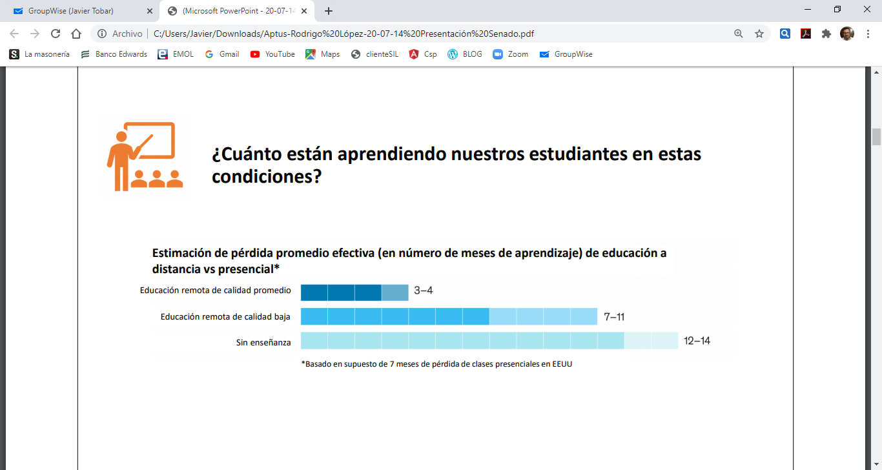

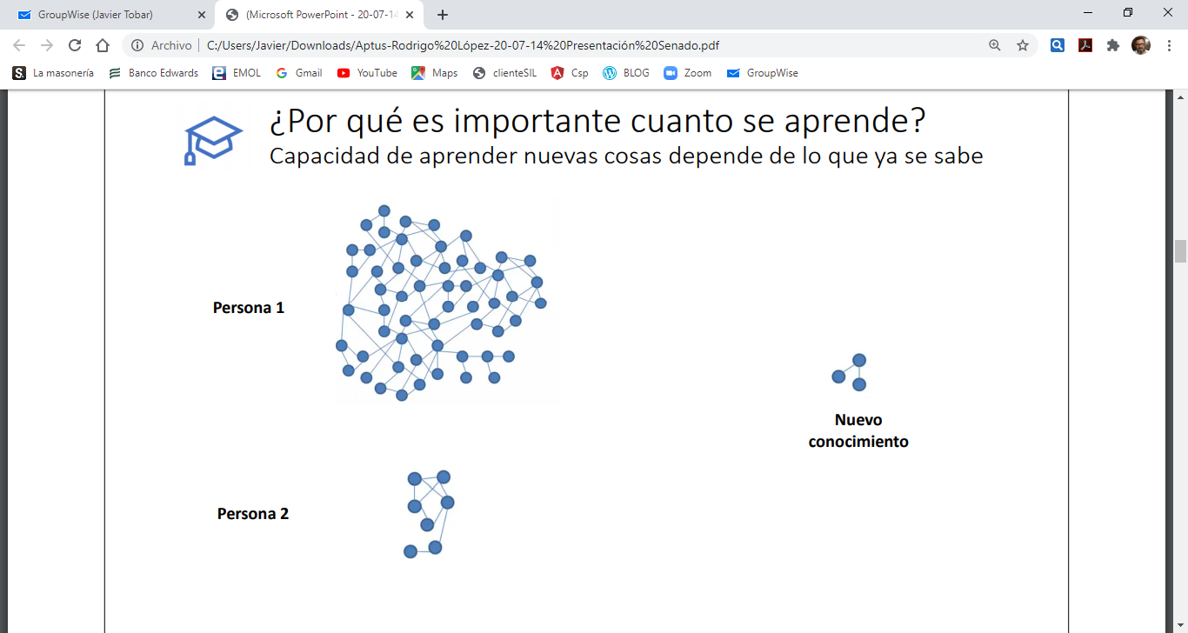

Dijo que la pandemia afecta de forma desproporcionada el aprendizaje en sectores vulnerables más expuestos, generando un mayor impacto en el “efecto olvido”.

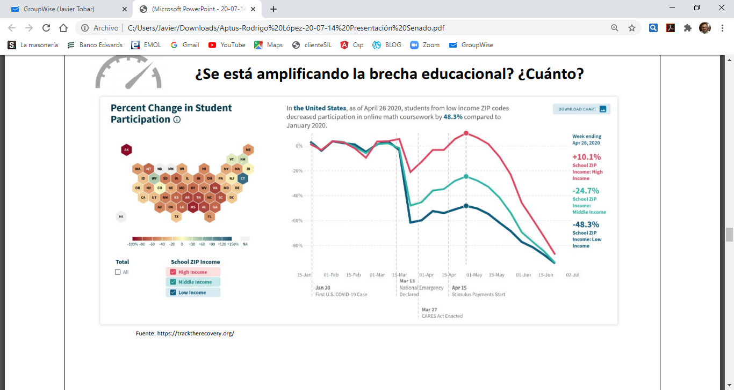

De acuerdo con los datos enunciados, afirmó que es probable que el próximo año 2021 el país siga, al menos en parte, con aprendizaje virtual a distancia, por lo que es fundamental identificar las mejoras a la enseñanza virtual. Hay que cruzar datos de aprendizaje con información de las prácticas educativas para informar políticas públicas y escalar buenas prácticas.

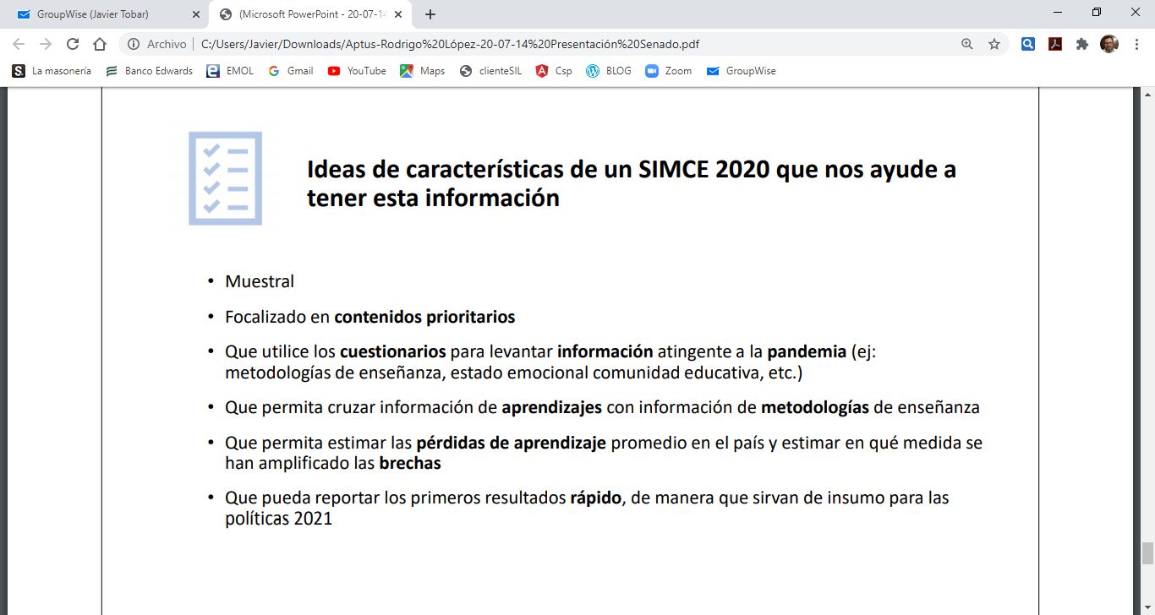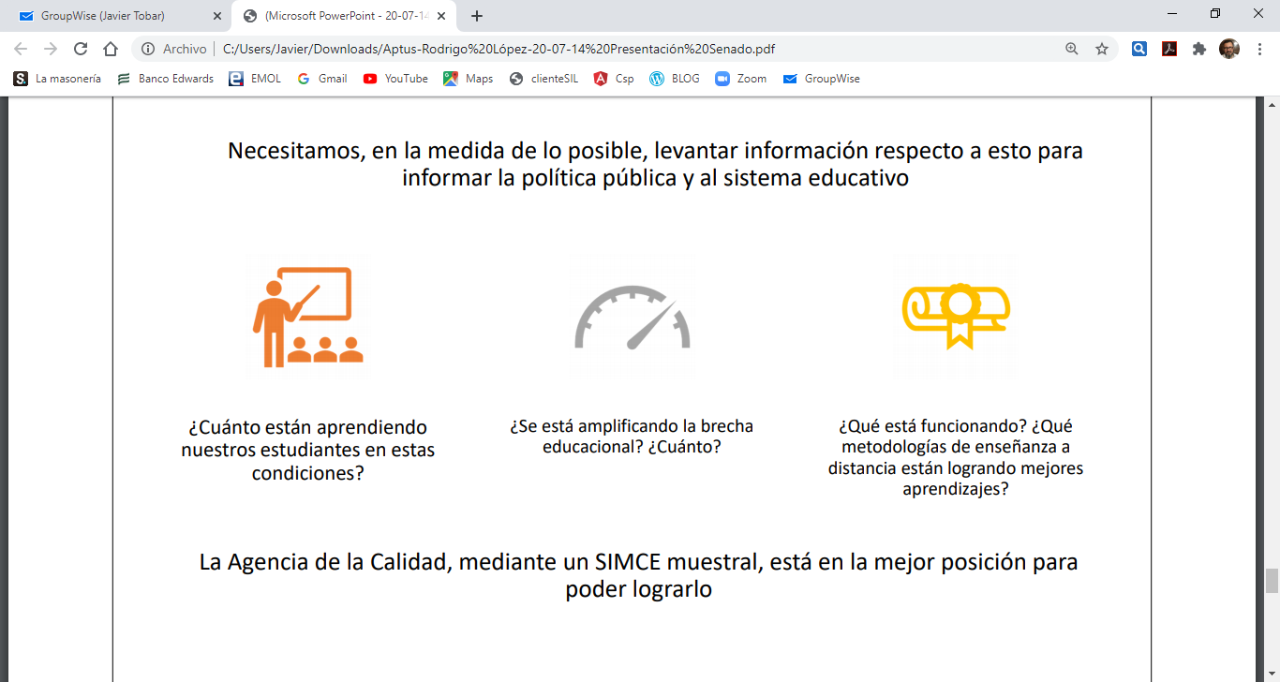
Ocho) Daniel Rodríguez, de la Agencia Nacional de la Calidad de la Educación.

Declaró que para el Ejecutivo es de suma necesidad contar con datos muestrales para adoptar decisiones a futuro en materia educacional. Luego, la suspensión de la prueba SIMCE aparece, en su opinión, como un obstáculo para conseguir esa información.

En el mismo sentido de lo apuntado por la señora Mariana Aylwin, dijo que no es necesario un proyecto de ley para aplicar las políticas públicas que se contienen en la iniciativa (suspensión de la prueba SIMCE y de la evaluación docente), toda vez que el Ejecutivo puede, por medio del uso de potestad reglamentaria, interpretar la norma y enfocarse en lo que contiene la propuesta en debate.

Afirmó que si bien se perderán datos relevantes al realizar la prueba SIMCE de la forma en que se llevará a cabo, es importante que esta se ejecute, aunque sea de manera muestral, particularmente para observar las falencias y aciertos que ha tenido la entrega de los contenidos curriculares por la vía telemática, en especial en lo que dice relación con el vínculo de la comunidad educativa, profesores y asistentes de la educación. Para lo anterior, finalizó, no es necesaria una ley.

Nueve) Francisca Díaz, del Centro de Perfeccionamiento, Experimentación e Investigaciones Pedagógicas (CPEIP).

Señaló que la misión de la institución es fortalecer la formación inicial y apoyar el desarrollo de educadores, profesores y directivos a lo largo de toda su vida profesional, potenciando sus capacidades, incentivando la mejora de su práctica y reconociendo la profesión. Lo anterior, considerando las necesidades de la escuela desde una mirada territorial, generando conocimiento para la docencia, articulándose con los actores de la comunidad educativa y asegurando la calidad y pertinencia de sus acciones formativas, así como de todos los programas que ofrece.

. La visión de la misma es construir un futuro con sentido para la docencia, constituyendo al CPEIP en un referente nacional e internacional en cuanto a Desarrollo Profesional Docente. Aportar a la Calidad Docente con foco en cómo se enseña y aprende en la sociedad del conocimiento, teniendo como eje central la mejora de la práctica pedagógica y, por ende, el alza en los resultados de aprendizaje de los estudiantes.

En lo que respecta al contenido de la iniciativa en debate, dijo que es una discusión que no es atingente de acuerdo con los instrumentos que tiene el Ejecutivo para aplicar las medidas que se sugieren, sin necesidad de que sea una ley que obligue a ello.

Dijo que, a la fecha, 5.000 docentes se han acogido a la suspensión de la evaluación. Expresó que es un proceso voluntario Que está en marcha, por lo que, en su opinión, no corresponde alterarlo por medio de una obligación legal.
- - -

Finalizadas las exposiciones, el Subsecretario de Educación, señor Jorge Poblete, señaló que en esta discusión hay dos ejes que hay que tener presente: por una parte, las políticas públicas de largo plazo que se han establecido y, por otro, las circunstancias que hoy asisten al país en medio de una pandemia mundial. Especial atención, agregó, hay que tener en estas últimas, por cuanto han alterado el normal funcionamiento en la entrega de los contenidos curriculares vigentes.

Luego, lo importante es analizar cómo las herramientas vigentes se adecuan a la pandemia.

En lo que dice relación con el SIMCE y la evaluación docente, fue de opinión que, tal como se ha manifestado, no es necesario un proyecto de ley para cumplir con el objeto del proyecto, toda vez que el Ministerio de Educación puede fijar, por medio de un decreto supremo, formas diferentes para la aplicación de la prueba (que este año será muestral) y para la evaluación docente, sin que sea necesario que exista una obligación legal para ello.

Luego, el Honorable Senador señor Navarro expresó que las dificultades que enfrentan los estudiantes y los profesores son manifiestas, por lo que hay que colocar atención no sólo en la cantidad de estudiantes que eventualmente reciben los contenidos de manera virtual, sino que la calidad de los mismos.

- - -

- Cerrado el debate y puesto en votación, el proyecto fue aprobado en general por mayoría de votos. Se pronunciaron por la afirmativa los Honorables Senadores señora Provoste y señores Montes y Quintana. Votaron en contra los Honorables Senadores señora Von Baer y señor García Ruminot.

Al fundamentar su voto, la Honorable Senadora señora Provoste dijo que el proyecto tiene que ser aprobado para que sea una ley de la República, sin que quede así entregada a la interpretación arbitraria del Gobierno de turno. Tal como señaló el profesor Roberto Villagra, del Colegio de Profesores de la Región de O´Higgins, no existen clases en el aula y que los plazos considerados en la ley son inaplicables.

En definitiva, puntualizó, las circunstancias que vive el país hacen imposible llevar adelante los procesos de evaluación.

Por su parte, el Honorable Senador señor Montes señaló que es necesario tener apertura y flexibilidad en el debate y repensar todos los procesos para lo que será el período post pandemia. Los profesores y los alumnos serán diferentes luego de este período. La relación de la comunidad educativa tiene que cambiar, así como también como la de la plana directiva con los apoderados, alumnos y sostenedores. En su opinión, es importante establecer por ley los cambios necesarios para generar un debate más profundo para entender la educación del Siglo XXI.

Finalmente, el Honorable Senador señor Quintana dijo que es importante el debate que se ha generado en esta materia, particularmente para entregar una señal a las comunidades educativas en tiempos de crisis sanitaria. Dijo que hubiera preferido que la aprobación del mismo hubiere sido en general y en particular, pero los senadores estás facultados para sólo discutirla en general, lo que, lamentablemente, retrasará que esta iniciativa sea ley próximamente.

Destacó que el proyecto es necesario y que, es muy probable, que sea objeto de indicaciones, tanto por el Ejecutivo como por los Senadores, que modificarán el texto aprobado por la Honorable Cámara de Diputados, aunque sin cambiar su sentido.

La Honorable Senador señor Von Baer solicitó dejar constancia en este informe que, en su opinión, el proyecto es inadmisible por cuanto se trata de una materia de iniciativa exclusiva del Ejecutivo en cuanto a la suspensión de la Evaluación Docente, y, eventualmente, de la prueba SIMCE, si es que dicha materia es reincorporada al proyecto, toda vez que ambas temáticas implican gasto público, más aún cuando se hace por medio de una ley. La administración de la evaluación docente, además, es también propia de la iniciativa exclusiva del Ejecutivo.

El Honorable Senador señor García Ruminot expresó que la explicación del Ejecutivo respecto a la voluntariedad de los profesores que no deseen someterse a los procesos de evaluación, es suficiente y contundente en cuanto a que no se necesita una ley para ello, toda vez que un decreto supremo es suficiente para interpretar la normativa que regula dicha evaluación. De esta manera, es posible concluir, si la voluntad del profesor será respetada en evaluarse, así también será con quienes no se sometan a los procedimientos de evaluación.

- - -

TEXTO DEL PROYECTO DE LEY

En mérito del acuerdo anterior, vuestra Comisión de Educación y Cultura propone aprobar en general, y en sus mismos términos, el texto despachado por la Honorable Cámara de Diputados, que es del siguiente tenor:

“PROYECTO DE LEY

Artículo 1.- Suspéndese la realización de la Evaluación Docente que contempla el artículo 70 de la ley N° 19.070, que aprueba el Estatuto de los Profesionales de la Educación, y la ley N° 20.903, que crea el Sistema de Desarrollo Profesional Docente y modifica otras normas, por el año 2020, debido a la pandemia mundial de Covid-19. Los profesionales de la educación a quienes les correspondía realizar la evaluación docente el año 2020 podrán evaluarse el año 2021.

Artículo 2.- Lo dispuesto en el artículo anterior no impide realizar la evaluación docente que contempla el artículo 70 de la ley N° 19.070, durante el período 2020, a los profesionales de la educación que manifiesten expresamente su voluntad de realizarla, por escrito, ya sea físicamente o por medios electrónicos, ante el Jefe del Departamento de Administración Municipal de Educación, el Director de la Corporación de Educación Municipal, el Director Ejecutivo del Servicio Local respectivo o el sostenedor del establecimiento particular subvencionado, quienes informarán al Ministerio de Educación.”.

- - -

Tratado y acordado en sesiones celebradas los días 13 y 14 de julio de 2020, con asistencia de los Honorables Senadores señor Jaime Quintana Leal (Presidente), señoras Yasna Provoste Campillay y Ena Von Baer Jahn y señores José García Ruminot y Carlos Montes Cisternas.

Sala de la Comisión, a 21 de julio de 2020.

Francisco Javier Vives D.
Secretario de la Comisión
RESUMEN EJECUTIVO

INFORME DE LA COMISIÓN DE EDUCACIÓN Y CULTURA, RECAIDO EN EL PROYECTO DE LEY, EN SEGUNDO TRÁMITE CONSTITUCIONAL, QUE SUSPENDE LA APLICACIÓN DE LA EVALUACIÓN DOCENTE Y DE LAS PRUEBAS DEL SISTEMA DE MEDICIÓN DE LA CALIDAD DE LA EDUCACIÓN (SIMCE), CORRESPONDIENTE AL AÑO 2020, DEBIDO A LA PANDEMIA COVID-19.

(BOLETÍN N° 13.554-04)

I. OBJETIVO DEL PROYECTO PROPUESTO POR LA COMISIÓN: suspender la realización de la Evaluación Docente, por el año 2020, debido a la pandemia mundial de COVID-19, posponiendo dicho proceso para el año 2021, sin perjuicio de realizarla respecto los profesionales de la educación que manifiesten expresamente su voluntad en ese sentido.

II. NORMAS DE QUÓRUM ESPECIAL: no hay.

III. ACUERDO: aprobarlo en general. Mayoría de votos, 3x2.

IV. ESTRUCTURA DEL PROYECTO APROBADO POR LA COMISIÓN: consta de 2 artículos permanentes.

V. URGENCIA: no tiene.
VI. ORIGEN INICIATIVA: Cámara de Diputados.
VII. TRÁMITE CONSTITUCIONAL: segundo.

VIII. APROBACIÓN EN LA HONORABLE CÁMARA DE DIPUTADOS DE DIPUTADOS: 24 de junio de 2020.

IX. INICIO TRAMITACIÓN EN EL SENADO: 24 de junio de 2020.

X. TRÁMITE REGLAMENTARIO: primer informe, en general.

XI. LEYES QUE RELACIONAN CON LA MATERIA: 1.- Ley N° 19.070, que aprueba el Estatuto de los Profesionales de la Educación. 2.- Ley N° 20.903, que crea el Sistema de Desarrollo Profesional Docente y modifica otras normas.

Valparaíso, 21 de julio de 2020.

Francisco Javier Vives D.
Secretario de la Comisión

Fechas de acuerdo a la que corresponden a la presentación de la moción, como se señala en el resumen ejecutivo.
Las exposiciones pueden consultarse, integralmente, en TV.SENADO.CL

